**ГОСУДАРСТВЕННОЕ ОБРАЗОВАТЕЛЬНОЕ УЧРЕЖДЕНИЕ**

**ВЫСШЕГО ПРОФЕССИОНАЛЬНОГО ОБРАЗОВАНИЯ**

**"ДОНЕЦКИЙ НАЦИОНАЛЬНЫЙ ТЕХНИЧЕСКИЙ УНИВЕРСИТЕТ"**

Лабораторная работа № 5

Проверил: Выполнил:

проф. каф. ПИ ст. гр. ПИ-18б

Судаков С.Н. Моргунов А.Г.

____.____.2021г. ____.____.2021г.

асс. каф. ПИ

Московченко А.В.

____.____.2021г.

Донецк – 2021

**Задание к лабораторной работе**

1. Выполнить приближение табличной функции с помощью метода наименьших квадратов, выбирая для этого степени полинома от первого до максимально возможного. Определить для каждого случая приближения среднеквадратическое отклонение.
2. Построить графики табличной функции, функции, полученной среднеквадратическим приближением (на одном рисунке)
3. Построить многочлен наилучшего среднеквадратического приближения, полученный с помощью библиотеки стандартных программ Mathematica (Fit)

**Вариант**



**Выполнение**

1. Выполнить приближение табличной функции с помощью метода наименьших квадратов, выбирая для этого степени полинома от первого до максимально возможного. Определить для каждого случая приближения среднеквадратическое отклонение.

**При степени 8 минимальное среднеквадратичное отклонение!**

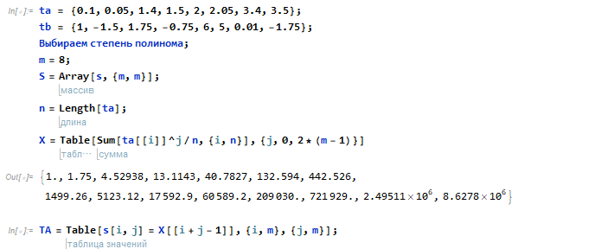

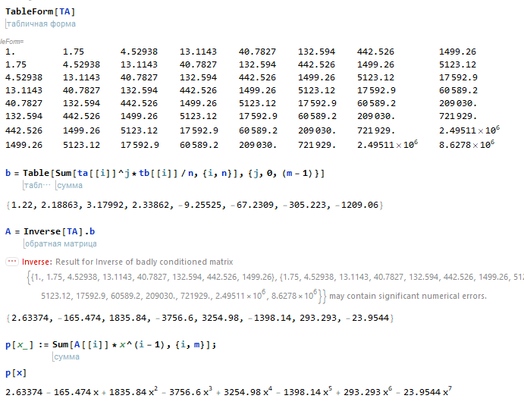

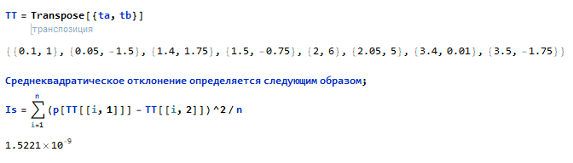

1. Построить графики табличной функции, функции, полученной среднеквадратическим приближением (на одном рисунке)

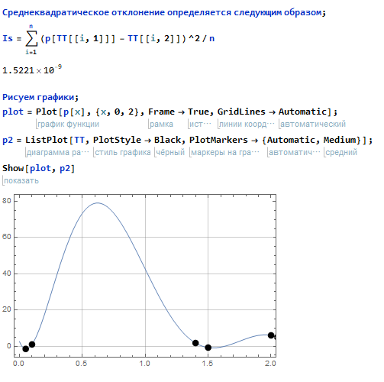

1. Построить многочлен наилучшего среднеквадратического приближения, полученный с помощью библиотеки стандартных программ Mathematica (Fit)

